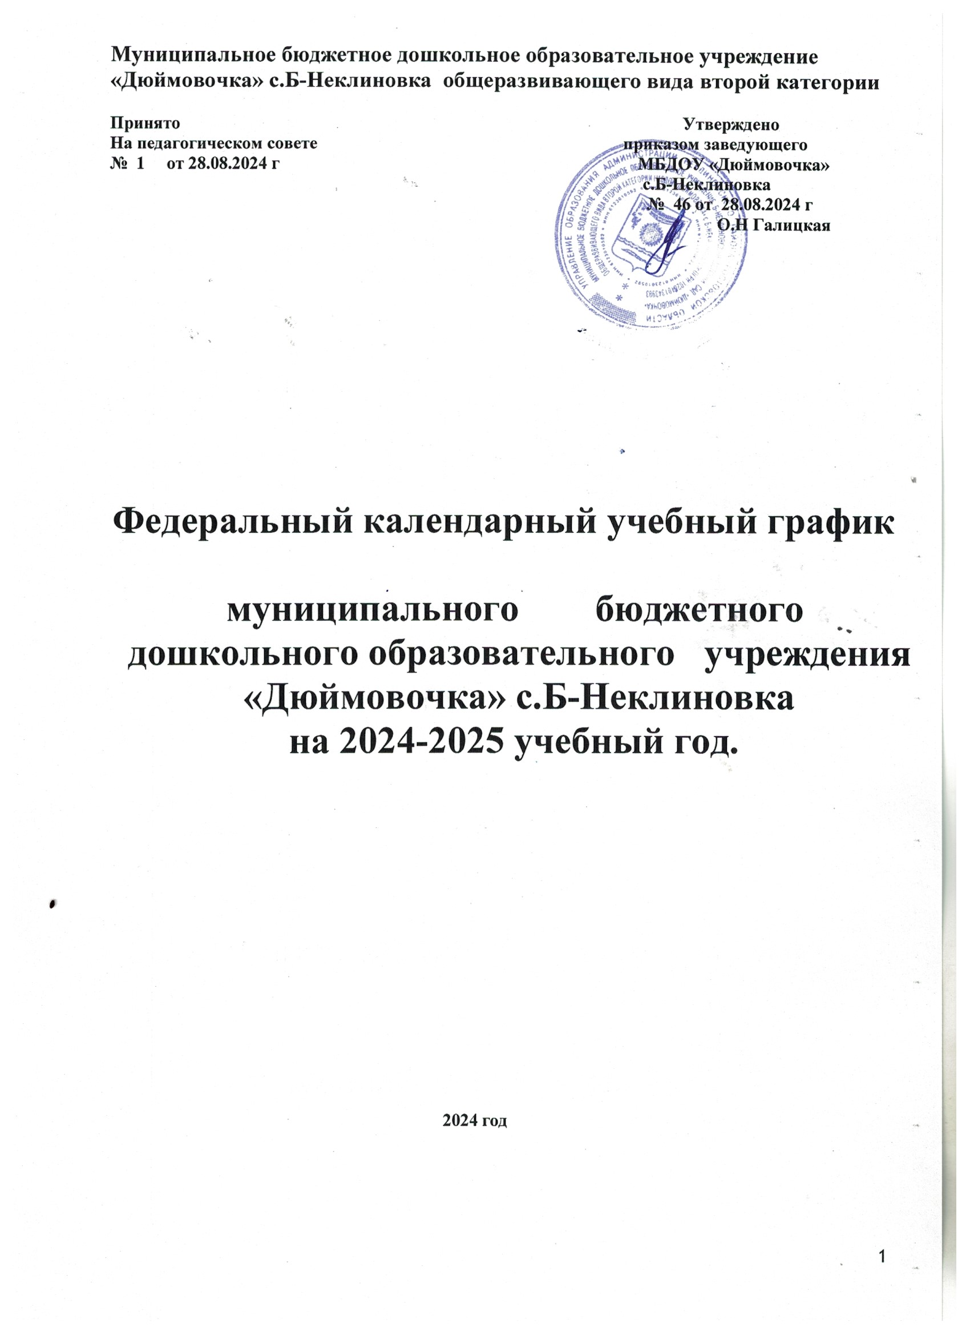

ПОЯСНИТЕЛЬНАЯ ЗАПИСКА

Федеральный календарный учебный план является локальным нормативным документом, регламентирующим общие требования к организации образовательного процесса в 2024 – 2025 учебном году МБДОУ «Дюймовочка» с.Б-Неклиновка

Федеральный календарный учебный график разработан в соответствии с:

1. Федеральный закон от 29.12.2012 № 273-ФЗ (ред. от 29.12.2022) «Об образовании в Российской Федерации» (с изм. и доп., вступ. в силу с 11.01.2023)

2. Федеральный закон от 24.09.2022 № 371-ФЗ «О внесении изменений в Федеральный закон “Об образовании в Российской Федерации” и статью 1 Федерального закона “Об обязательных требованиях в Российской Федерации”»

3. Федеральный закон от 31.07.2020 № 304-ФЗ «О внесении изменений в Федеральный закон “Об образовании в Российской Федерации” по вопросам воспитания обучающихся»

4. Обновленный ФГОС ДО - Приказ Минпросвещения России от 08.11.2022 № 955 «О внесении изменений…» (Зарегистрировано в Минюсте России 06.02.2023 № 72264)

5. Указ Президента РФ от 09.11.2022 № 809 «Об утверждении Основ государственной политики по сохранению и укреплению традиционных российских духовно-нравственных ценностей»

6. Приказ Минпросвещения России от 25.11.2022 № 1028 «Об утверждении федеральной образовательной программы дошкольного образования» (Зарегистрировано в Минюсте России 28.12.2022 № 718Конституции Российской Федерации от 12.12.1993 (с изменениями на 14 марта 2020 года);

7.Семейного кодекса Российской Федерации от 08.12.1995 № 223 ФЗ (с изменениями на 14 июля 2022 года);

8. Федерального закона «Об основных гарантиях прав ребёнка в Российской Федерации» от 24.07.1998 №124-ФЗ (с изменениями на 14 июля 2022 г);

9. Закона 273-ФЗ «Об образовании в Российской Федерации» от 29.12.2012 г. и закона № 313-ФЗот 03.07.2016 г. «О внесении изменений в федеральный закон «Об образовании в Российской Федерации» Документов Правительства РФ: (с изменениями на 14 июля 2022 года) (редакция, действующая с 25 июля 2022 года);

10. Концепции содержания непрерывного образования (дошкольное и начальное звено) (утверждена ФКС по общему образованию МО РФ 17.06.2003).

11.[СП 2.4.3648-20](https://base.garant.ru/75093644/86674d20d06c3956a601ddc16326e3a9/#block_1000) "Санитарно-эпидемиологические требования к организациям воспитания и обучения, отдыха и оздоровления детей и молодежи", утвержденные [постановлением](https://base.garant.ru/75093644/) Главного государственного санитарного врача РФ от 28 сентября 2020 г. N 28, а так же [СП 3.1/2.4.3598-20](https://base.garant.ru/74336682/53f89421bbdaf741eb2d1ecc4ddb4c33/#block_1000).

12.Уставом МБДОУ «Дюймовочка» с.Б-Неклиновка

Содержание федерального календарного учебного графика включает в себя следующие сведения:

* режим работы учреждения;
* продолжительность учебного года;
* количество недель в учебном году;
* сроки проведения каникул, их начало и окончание;
* массовые мероприятия учреждения;
* перечень проводимых праздников для воспитанников;
* сроки проведения мониторинга достижения детьми планируемых результатов освоения основной общеобразовательной программы дошкольного образования;
* праздничные дни;
* работа учреждения в летний период.

Режим работы учреждения - 10 часов (с 7.30 ч – 17.30 ч).

Рабочая неделя - 5 дней, суббота и воскресенье - выходные дни.

Согласно статье 112 Трудового Кодекса Российской Федерации, а также Постановления о переносе выходных дней Правительства РФ от 04.08.2016 г. № 756 в федеральном календарном учебном графике учтены нерабочие (выходные и праздничные) дни.

Продолжительность учебного года составляет 36 недель (1 и 2 полугодия) без учета каникулярного времени.

Организованная образовательная деятельность проводиться согласно «Федерального учебного плана на 2024-2025 учебный год», утвержденного заведующим учреждения и «Расписанию организованной образовательной деятельности на 2024-2025 учебный год», утвержденного заведующим учреждения.

Проведение мониторинга достижения детьми планируемых результатов освоения основной общеобразовательной программы дошкольного образования предусматривает организацию первичного и итогового мониторинга.

Праздники для воспитанников в течение учебного года планируются в соответствии с планом культурно-досуговой деятельности на 2024-2025 учебный год (приложение к годовому плану работы учреждения).

Организация каникулярного отдыха в детском саду (середина учебного года, летний период) имеет свою специфику и определяется задачами воспитания в дошкольном учреждении.

Воспитательно-образовательная работа в летний оздоровительный период планируется в соответствии с планом летней оздоровительной работы, тематическим планированием дней, а также с учетом климатических условий региона. Федеральный календарный учебный график отражает планирование массовых мероприятий для воспитанников, проводимых летом.

Федеральный календарный учебный график обсуждается и принимается Педагогическим советом и утверждается приказом заведующего учреждением до начала учебного года.

Все изменения, вносимые в федеральный календарный учебный график, утверждаются приказом заведующего учреждением по согласованию с учредителем и доводятся до всех участников образовательного процесса.

ОРГАНИЗАЦИЯ ОБРАЗОВАТЕЛЬНОГО ПРОЦЕССА

|  |  |  |  |  |  |
| --- | --- | --- | --- | --- | --- |
| **1. Режим работы учреждения** | | | | | |
| Продолжительность учебной недели | | 5 дней (с понедельника по пятницу) | | | |
| Время работы возрастных групп | | 10 часов в день (с 7.30 до 17.30 часов) | | | |
| Нерабочие дни | | Суббота, воскресенье и праздничные дни | | | |
| **2. Продолжительность учебного года** | | | | | |
| **Учебный год** | с 02.09.2024 г. по 30.05.2025 г. | | | | 36 недель |
| I полугодие | с 02.09.2024 г. по 28.12.2024 г. | | | | 17 недель |
| II полугодие | с 09.01.2025 г. по 30.05.2025г. | | | | 19 недель |
| Недельная образовательная нагрузка основных видов ООД /Объем недельной образовательной нагрузки ООД в минутах | 2-я группа раннего возраста  (2-3 года) | | | | 10/100 |
| Разновозрастная группа 3-5 лет | | | | 10/200 |
| Разновозрастная группа 5-7 лет | | | | 13/390 |
| **3. Мероприятия, проводимые в рамках образовательного процесса** | | | | | |
| **3.1. Мониторинг достижения детьми планируемых результатов освоения**  **основной общеобразовательной программы дошкольного образования:** | | | | | |
| **Наименование** | **Период** | | | | **Количество дней** |
| Первичный мониторинг | 02.09.2024 г. – 17.09.2024 г. | | | | 12 дней |
| Итоговый мониторинг | 12.05.2025 г.- 30.05.2025г. | | | | 15 дней |
| **3.2. Праздники для воспитанников** | | | | | |
| **Наименование** | | | **Сроки проведения** | | |
| Мероприятие «День Знаний» | | | Сентябрь | | |
| Утренник «Осеннь золотая» | | | Октябрь | | |
| Праздничное выступление ко дню матери | | | Ноябрь | | |
| Новогодние утренники (все возрастные группы) | | | Декабрь | | |
| Спортивное мероприятие «День защитника Отечества» | | | Февраль | | |
| Утренники посвященные 8марта . | | | Март | | |
| Мероприятие посвященное Дню Победы | | | Май | | |
| Выпускной бал. | | | Май | | |
| **4. Каникулярное время, праздничные (нерабочие) дни** | | | | | |
| **4.1. Каникулы** | | | **Сроки/ даты** | | |
| **Зимние каникулы** | | | 29.12.2024 г. – 08.01.2025 г. | | |
| **Летние каникулы** | | | 02.06.2025 г. – 31.08.2025 г. | | |
| **4.2. Праздничные дни** | | | | | | |
| День народного единства | 04.11.2024 г. | | | | 1 день | |
| Новогодние праздники | 29.12.2024 г. - 08.01.2025 г. | | | | 11 дней | |
| День Защитника Отечества | 23.02.2024 г | | | | 1 день | |
| Международный женский день | 08.03.2024 г. | | | | 1день | |
| Праздник весны и труда | 01-02.05.2024 г. | | | | 2 дня | |
| День Победы | 08.05.2024 г.- 09.05.2024 г | | | | 2 дня | |
| День России | 12- 13.06.2024 г | | | | 2 дня | |
| **5. Мероприятия, проводимые в летний оздоровительный период** | | | | | | |
| **Наименование** | | | | **Сроки/ даты** | | |
| Международный День защиты детей  « Здравствуй лето» | | | | 02.06.2025 г. | | |
| Концерт посвященный дню России. | | | | 11.06.2025 г. | | |
| День памяти и скорби  Экскурсия к памятнику Великой Отечественной Войны. | | | | 20.06.2025 г. | | |
| Всероссийский день семьи, любви и верности  Развлечение «Мама, папа, я – счастливая семья». | | | | 07.07.2025 г. | | |
| День рожденье светофора | | | | 04.08.2025 г. | | |
| Физкультурный досуг «Сильнее, выше, быстрее». | | | | 11.08.2025 г. | | |
| День российского флага  Акция «Под Российским флагом» | | | | 22.08.2025 г. | | |